**参考答案：**

1、（1）先来先服务执行顺序：1、2、3、4。

|  |  |  |  |  |  |
| --- | --- | --- | --- | --- | --- |
| 序号 | 作业号（执行顺序） | 提交时间 | 运行时间（小时） | 完成时间 | 周转时间（小时） |
| 1 | JOB1 | 8.0 | 1 | 9.0 | 1 |
| 2 | JOB2 | 8.5 | 0.5 | 9.5 | 1 |
| 3 | JBO3 | 9.0 | 0.2 | 9.7 | 0.7 |
| 4 | JOB4 | 9.1 | 0.1 | 9.8 | 0.7 |

平均周转时间T=(1+1+0.7+0.7)/4=0.85小时

平均代权周转时间W=（1/1+1/0.5+0.7/0.2+0.7/0.1）/4=3.375

（2）最短作业优先执行顺序：1、3、4、2。

|  |  |  |  |  |  |
| --- | --- | --- | --- | --- | --- |
| 序号 | 作业号（执行顺序） | 提交时间 | 运行时间（小时） | 完成时间 | 周转时间（小时） |
| 1 | JOB1 | 8.0 | 1 | 9.0 | 1 |
| 2 | JOB3 | 9.0 | 0.2 | 9.2 | 0.2 |
| 3 | JBO4 | 9.1 | 0.1 | 9.3 | 0.2 |
| 4 | JOB2 | 8.5 | 0.5 | 9.8 | 1.3 |

平均周转时间T=(1+0.2+0.2+1.3)/4=0.675小时

平均代权周转时间W=（1/1+0.2/0.2+0.2/0.1+1.3/0.5）/4=1.65

（3）响应比高者优先执行顺序：1、2、4、3。

|  |  |  |  |  |  |
| --- | --- | --- | --- | --- | --- |
| 序号 | 作业号（执行顺序） | 提交时间 | 运行时间（小时） | 完成时间 | 周转时间（小时） |
| 1 | JOB1 | 8.0 | 1 | 9.0 | 1 |
| 2 | JOB2 | 8.5 | 0.5 | 9.5 | 1 |
| 3 | JBO4 | 9.1 | 0.1 | 9.6 | 0.5 |
| 4 | JOB3 | 9.0 | 0.2 | 9.8 | 0.8 |

平均周转时间T=(1+1+0.5+0.8)/4=0.825小时

平均代权周转时间W=（1/1+1/0.5+0.5/0.1+0.8/0.2）/4=3

2、

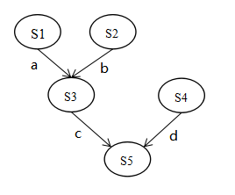

p1(){S1;signal(a);}

p2(){S2;signal(b);}

p3(){wait(a);wait(b);S3;signal(c);}

p4(){S4;signal(d);}

p5(){wait(c);wait(d);S5;}

main（）

{ semapore a,b,c,d;

a.value=b.value=c.value=d.value=0;

cobegin

p1();p2();p3();p4();p5();

coend;

}

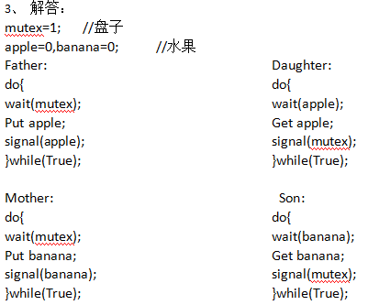

4、互斥：多进程并发执行，因为共享资源致使进程之间形成相互制约的关系。

同步：多个进程为完成同一项任务而相互合作的关系。

互斥关系：（1）若干学生去图书馆借书。

（2）两队进行篮球比赛。

同步关系：（3）流水线生产的各道工序。

（4）商品生产和社会消费。

5、（1）第一步：确定进程间的关系，餐厅是各进程共享的公有资源，当餐厅中多于100名就餐同学时，其他同学就只能等待就餐。所以进程间是互斥的关系。

第二步：确定信号量及其值。只有一个公有资源：餐厅，所以设置一个信号量s。餐厅最多容纳100个进程，即可用资源实体数为100，s的初值就设为 100。

（2）s=100；

do{

wait(s);

就餐；

离开；

signal(s);

}while(True）；

6、（1）此刻该系统是安全的，存在安全序列{P0，P3，P4，P1，p2}。

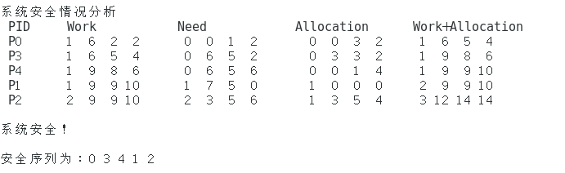（2）P2请求不能分配，系统会进入不安全状态。

7、（1）T0时刻是安全状态，存在安全序列{p3,p4,p0,p1,p2}。（安全序列不唯一）

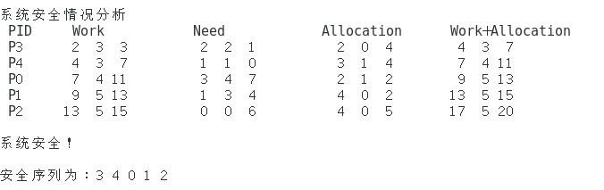

（2）不能分配，p1的请求大于剩余资源。

（3）若进程P3请求资源（2,0,1），可以分配，存在安全序列{p3,p4,p0,p1,p2}。（安全序列不唯一）

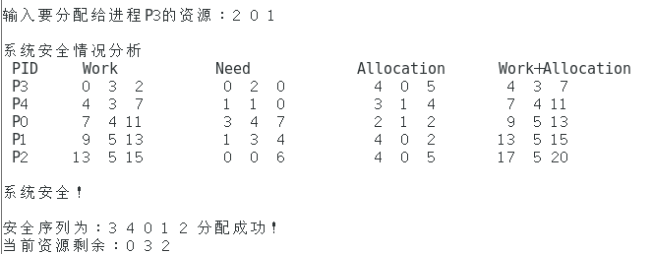

（4）若进程P0请求资源（0,2,0），不能分配，进入不安全状态。

8、（1）逻辑地址空间是16×2048=24×211=215，所以逻辑地址空间应为15位。

（2）物理内存8×2048=23×211=214=16K。

9、（1）因为**2048=211** 所以页内地址占低11位，页号占高5位。页号为3，查页表后对应物理块号为7。

1A5B转换为二进制：（未加下划线部分为页号，加下划线部分为页内地址）

**1 A 5 B**

**0001 1010 0101 1011**

**0011 1010 0101 1011**

**3 A 5 B**

1A5B🡪3A5B

（2）2F7C转换为二进制：

**2 F 7 C**

**0010 1111 0111 1100**

2F7C的页号为5，已结超过页表长度，越界错误。

10、

（1）

|  |  |
| --- | --- |
| 页号 | 物理块号 |
| 0 | 3 |
| 1 | 4 |
| 2 | 6 |
| 3 | 8 |

（2）1200÷1024=1......176

查页表页号1对应物理块4

4×1024+176=4272

3300÷1024=3......228

查页表页号3对应物理块8

8×1024+228=8420

11、解答：

（1）**2K=211**所以页内地址占低11位，页号占高5位。1C5A转换为二进制：（未加下划线部分为页号，加下划线部分为页内地址）

0001 1100 0101 1010（1C5AH）

0010 1100 0101 1010（2C5AH）

1C5AH🡪2C5AH

（2）3011÷2048=1......963，所以3011在第1页，页内地址为963，查页表可以知道1——>3，3×2048+963=7107，3011的物理地址是7107。（答对得4分）

（3）262C转换为二进制：（未加下划线部分为页号，加下划线部分为页内地址）

0010 0110 0010 1100（262CH）

页号为4，查表不在页表中，缺页现象，请求从外存调页。

12、段的逻辑地址（2,88），第2段对应的物理基地址是90，段内地址88<100没有越界，因此对应的物理地址是90+88=178。

段的逻辑地址（4,100），段内地址100>96，超过段长越界错误。

13、（过程略，同学们答题时不能省略过程）

（1）NRU:（10次缺页）缺页率 f=50%

（2）FIFO:（14次缺页）缺页率 f=70%

14、答：最短寻道时间优先：85、90、100、125、130、60、55、25、20、10

平均寻道长度为：

(85-80+90-85+100-90+125-100+130-125+130-60+60-55+55-25+25-20+20-10)/10=17

扫描调度算法：60、55、25、20、10、85、90、100、125、130

平均寻道长度为：

(80-60+60-55+55-25+25-20+20-10+85-10+90-85+100-90+125-100+130-125)/10=19

15、

(1) 先分析一下整个作业调度和进程调度过程：

10 : 00 , 作业 A 到达并投入运行。

10 : 20 , 作业 B 到达且优先级高于作业 A ,故作业 B 投入运行而作业 A 进入就绪队列。

10 : 30 , 作业 C 到达,因内存中已经有两道作业,故作业 C 进入后备作业队列等待调度进入内存。

10 : 50 , 作业 B 运行结束,作业 D 到达，因按照短作业优先调度策略，作业 D 被装入内存进入就绪队列，而作业 A 优先级高 于作业D，故作业 A 投入运行。

11 : 10 , 作业 A 运行结束，作业 C 被调入内存， 且 作业 C 优先级高于作业 D ,故作业 C 投入运行。

12 : 00 , 作业 C 运行结束，作业 D 投入运行。

12 : 20 , 作业 D 运行结束。

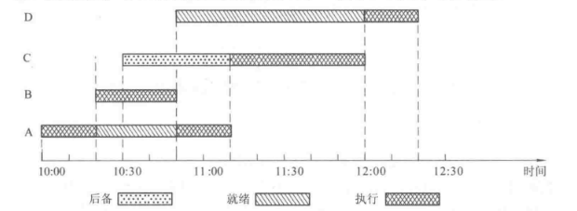

|  |  |  |
| --- | --- | --- |
| **作业名** | **进入内存时间** | **作业完成时间** |
| **A** | **10:00** | **11:10** |
| **B** | **10:20** | **10:50** |
| **C** | **11:10** | **12:00** |
| **D** | **10:50** | **12:20** |

(2) 作业 A、B、C、D的周转时间分别是

作业A：11:10-10:00= 70分钟

作业B：10:50-10:20=30分钟

作业C：12:00-10:30=90分钟

作业D：12:20-10:50=90分钟

它们的平均周转时间为 (70+30+90+90)/4 = 70分钟。